
Storyboard final — H3: El Mapa del Viento
Entregable D — Storyboard de 8 escenas
Julian Andres Garcia Guerrero — Código 20171020011
Universidad Distrital Francisco José de Caldas — Facultad de Ingeniería — Ingeniería de Sistemas
Dirigido a: Grupo de Investigación Multimedia Interactiva y Animación Digital
Asignatura: Grupo de Investigación II (GI-II) — 3 créditos | Semestre 2026-1
Director: Paulo Alonso Gaona-García, PhD | Monitor: Juan David Martínez Monroy
Repositorio (GitHub): https://github.com/Julangar/multimedia-ia-storytelling-2026-1
Fecha: 15 de abril de 2026

Resumen
Este storyboard presenta la secuencia completa de 8 escenas seleccionadas para H3 — El Mapa del Viento. Se construyó con Leonardo Phoenix 1.0 como herramienta principal y sintetiza el flujo narrativo completo del proyecto.

S01 — El mapa despierta
Una ráfaga abre el mapa en la plaza del pueblo y revela una ruta cambiante.
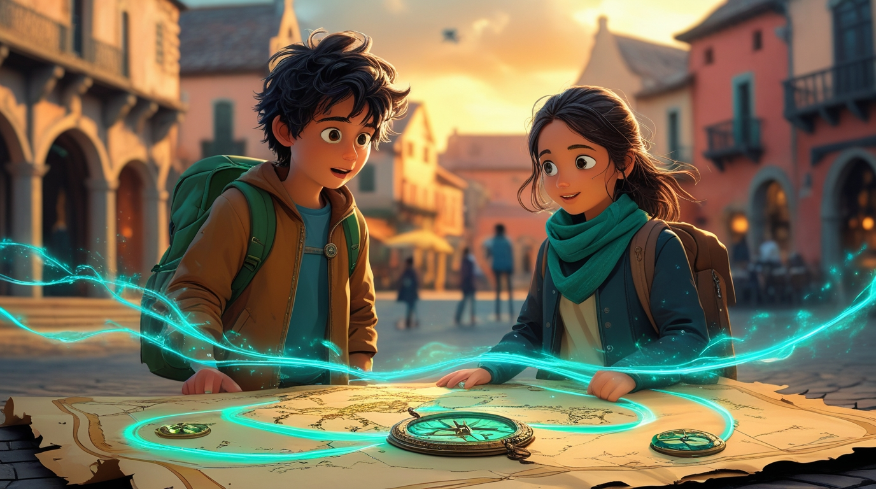

S02 — Hacia las colinas
Nico y Sara avanzan por las colinas mientras el mapa reacciona al viento.
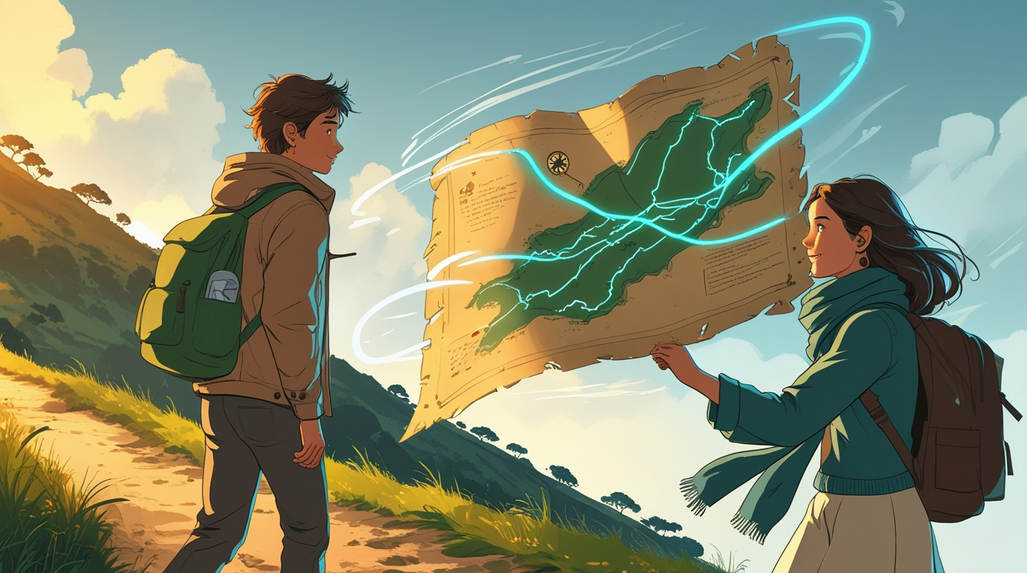

S03 — El puente viejo
En un puente antiguo, el mapa indica un desvío seguro.
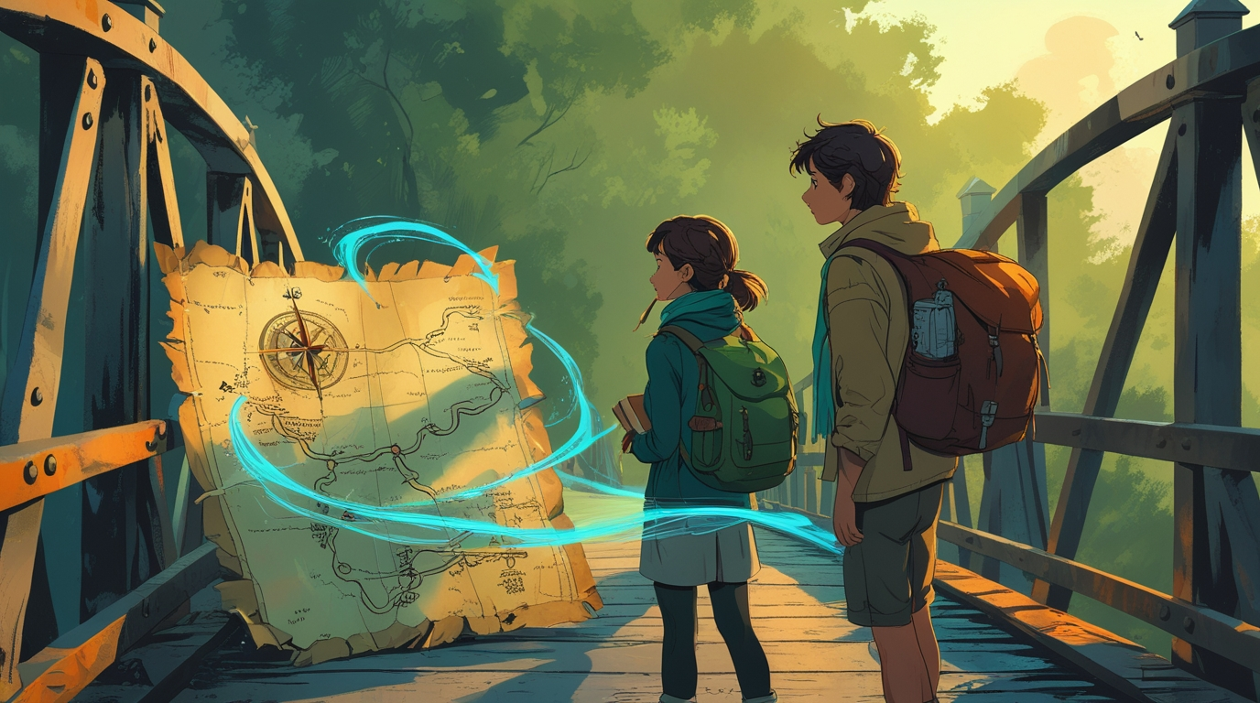

S04 — Tormenta en el campo
Una tormenta de viento borra parcialmente las marcas del mapa.


S05 — El patrón oculto
Sara detecta el patrón oculto del mapa y reorienta la búsqueda.
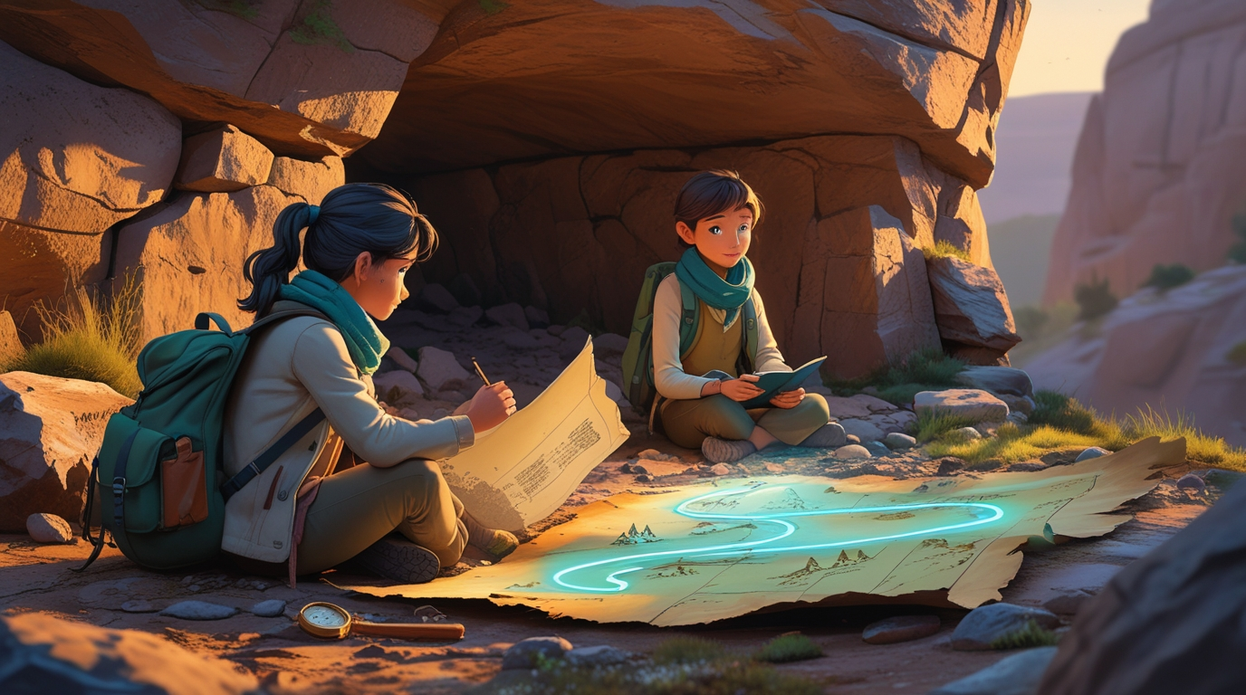

S06 — La entrada cubierta
Los protagonistas encuentran la entrada cubierta de la biblioteca.
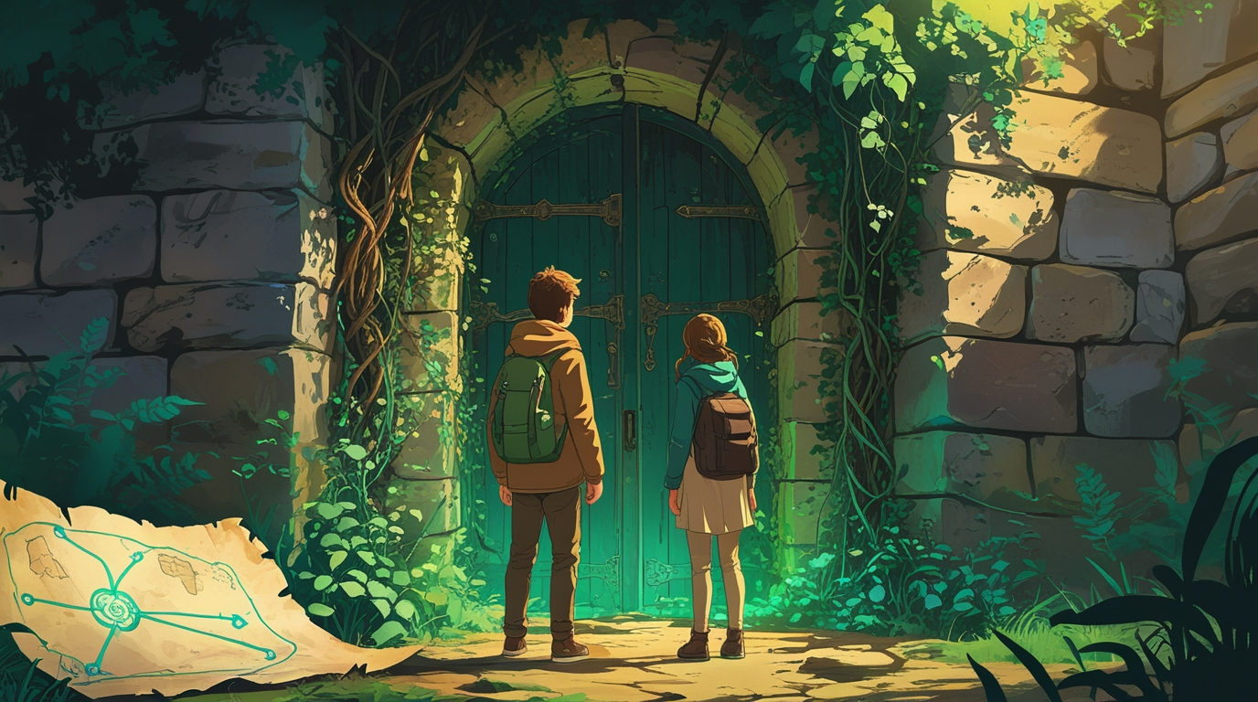

S07 — La biblioteca perdida
Dentro de la biblioteca, descubren los libros y el polvo dorado.
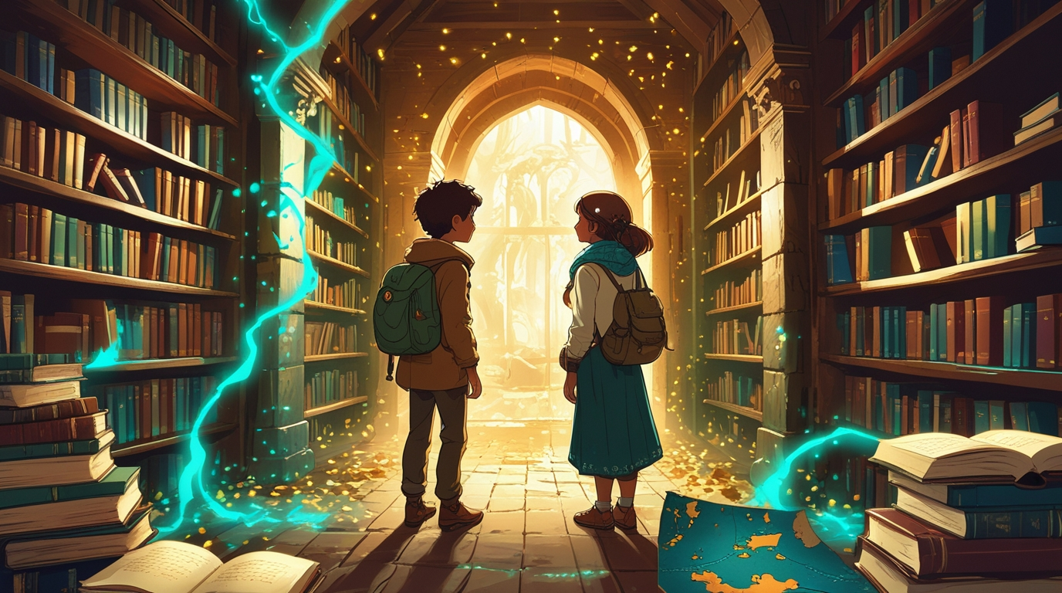

S08 — Un nuevo destino
Salen con un libro rescatado y el mapa marca un nuevo destino.
